Тематическое занятие
для 5 класса по ПДД
«Я -ПЕШЕХОД»

Подготовила учитель МКОУ
Орешковская основная общеобразовательная школа
Луховицкого района Московской области

Цель: 1. Формировать у учащихся навыки бережного отношения к своему
здоровью, заботиться о своей безопасности.
2. В игровой форме повторить правила дорожного движения.
3. Развивать мыслительную деятельность и творческие способности
учащихся.

Оборудование: Презентация "Я - пешеход", сканворд "Веселый перекресток",
альбомные листы, цветные карандаши, ребусы, грамоты для награждения
участников команд.

Предварительная подготовка: Класс делится на две команды. Участники
придумывают им название, например "Светофор" и "Пешеход".

Перед началом мероприятия ведущий представляет членов жюри. Для членов жюри приготовлены оценочные листы. За каждый правильный ответ команда получает 1 балл.
План занятия:
1. Разминка
2. Практическая часть
2.1 Тестовые вопросы
2.2 Что он делает не так?
2.3 Разгадайте сканворд "Веселый перекресток"
2.4 Придумайте дорожный знак
2.5 Разгадайте ребус
2.6 Грамотный пешеход
3. Подведение итогов, награждение участников.
Ход занятия:
1. Разминка (презентация). Вопросы задаются командам по очереди. За каждый правильный ответ команда получает 1 балл.
1) Как называется участок дороги для передвижения пешеходов?
2) В какую сторону следует смотреть прежде всего при переходе дороги?
3) Какие опасности могут подстерегать вас во дворе дома?
4) Что означают цвета светофора?
5) О чем говорят дорожные знаки (на доске или на экране изображение дорожных знаков: пешеходный переход, играть запрещено, подземный переход, надземный переход)
6) На какой свет светофора следует переходить дорогу? (зеленый)
2. Практическая часть.
2.1 Выберите вариант правильного поведения при переходе дороги и объясните, почему остальные варианты не подходят.
а) пешеход переходит дорогу, когда автобуса поблизости нет, но светофор еще не дал зеленого разрешающего сигнала;
светофор дал зеленый сигнал, но пешеход переходит дорогу не по пешеходному переходу;
в) дождавшись зеленого сигнала светофора, пешеход спокойно переходит дорогу по пешеходному переходу;
4) светофор "красный", автобус близко, пешеход перебегает дорогу по пешеходному переходу.
2.2 Каждая команда получает рисунок с изображением мальчика при переходе дороги. Нужно определить, что мальчик делает не правильно и пояснить, как следует себя вести в данной ситуации.

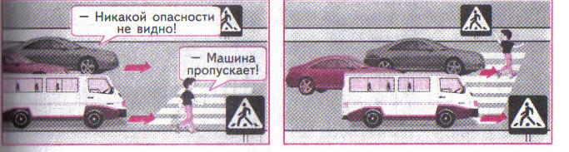

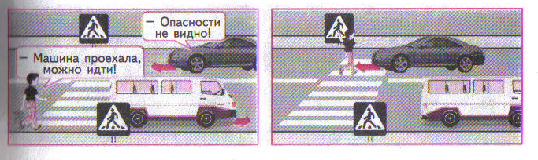

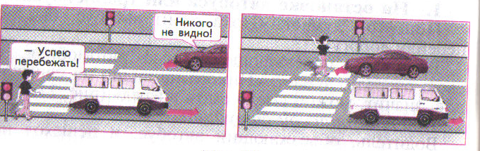

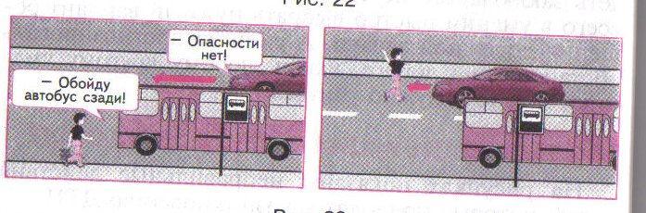

2.3 Сканворд "Веселый перекресток". Каждая команда получает лист с кроссвордом. Выигрывает та команда, которая быстрее разгадает кроссворд и определит ключевое слово.

 | 2
 |  |  | 4
 |  |  |  |  |  |  |  |  | 10
 |  |  |  | 5
 |  |  |  |  | 6 | 7 |  | 9 |  | 11
 |  | 3
1 |  |  |  |  |  |  | 8

Вопросы:
- Полосатая лошадка,  Её зеброю зовут.  Но не та, что в зоопарке –  По ней люди все идут. | 6. Неживая, а идет.  Неподвижна, а ведет.
- Посмотри, силач какой:  На ходу одной рукой  Останавливать привык  Пятитонный грузовик. | 7. Чтоб тебе помочь  Путь пройти опасный,  Горят и день, и ночь –  Зеленый, желтый, красный.
- Дом чудесный – бегунок  На своей восмерке ног  День-деньской по дороге:  Бегает аллейкой  По стальным двум змейкам. | 8. Маленький, удаленький  Громче всех кричит.
- Вот так чудо - чудеса!  Подо мной два колеса.  Я ногами их верчу  И качу, качу, качу. | 9. Дом по улице идет,  На работу нас везет,  Не на курьих ножках,  А в резиновых сапожках.
- По обочине дороги,  Как солдатики, стоят.  Все мы с вами выполняем  Все, что нам они велят. | 10. Пьет бензин, как молоко,  Может бегать далеко.  11. Знак зеленый загорится –  Значит можно нам садиться.
Ответы: 1. Переход, 2. Милиционер, 3. Трамвай, 4. Велосипед, 5. Знаки, 6. Дорога, 7. Светофор, 8. Свисток, 9. Автобус, 10. Грузовик, 11. Такси.
2.4 Придумайте дорожный знак, чтобы человек, не знающий русского языка, смог легко найти: 1 команда - магазин, почту; 2 команда - аптеку, кафе.

2.5 Разгадайте ребусы:

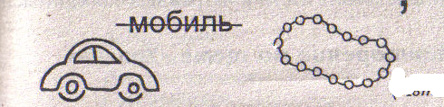

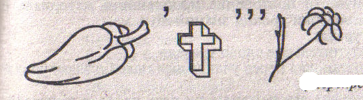



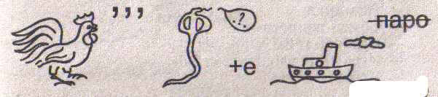

1) АВТО(мобиль)+БУС(ы)=автобус
2) ПЕРЕ(ц)+КРЕСТ+(цвет)ОК=перекресток
3) СВЕТ+О+ФОР(точка)= светофор
4) ПЕ(тух)+Ш+Е+(паро)ХОД= пешеход

2.6 Грамотный пешеход. В слова вставить пропущенные буквы. гОрод, улИца, автОмОбиль, трАмвай, сИгнал, шОфер, шОссе, трОтуар, паСсАжир.

3. Подведение итогов. Награждение участников команд.

Оценочный лист.

Наименование конкурса | Команда  «Пешеход» | Команда  «Светофор»
Разминка

Тестовые вопросы

Что он делает не так?
Рисунок 1
Рисунок 2
Разгадайте сканворд "Веселый перекресток"

Придумайте дорожный знак

Разгадайте ребус
Ребус 1
Ребус 2
Ребус 3
Ребус 4
Грамотный
пешеход

Итого баллов:

Используемая литература:
- А. Л. Рыбин, М. В. Маслов «Безопасность пешеходов, пассажиров, водителей». 5-9 класс. Пособие для учащихся общеобразовательных учреждений под общей редакцией А. Т. Смирнова. Москва, «Просвещение», 2008
- М. Р. Максиняева «Занятия ОБЖ с младшими школьниками. Конкурсы, КВН, викторины, ребусы». Москва , «Творческий центр», 2004

